Aktivni odmor na BRIJUNIMA

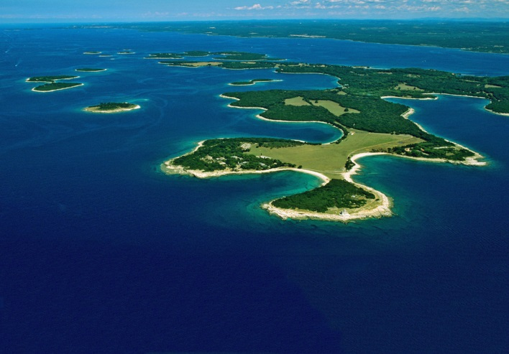

1.dan
Polazak u kasnim večernjim satima s dogovorenog mjesta. Vožnja autobusom do Fažane gdje se nastavlja brodom do Brijuna. Smještaj u hotel Marina. Doručak. Nakon doručka slijedi golf i streličarstvo. Ručak. Nakon tipičnog istarskog ručka slijedi slobodno vrijeme. Večera. Odlazak na predstavu u kazalište Ulysses. Noćenje.

2.dan
Nakon doručka slijedi razgledavanje Brijuna. Povratak u hotel na ručak. Nakon ručka slijedi oplovljavanje arhipelaga i foto-safari program u kojem je zadatak fotografirati što više zanimljivih stvari i skupiti što veći broj bodova za svoj tim. Timovi sami određuju rutu i raspored obilaska uz dobivenu kartu Brijuna s markiranim lokacijama. Večera. Povratak u večernjim satima.

Cijena uključuje: prijevoz autobusom, prijevoz brodom, 2 puna pansiona, ulaznica za kazalište,

